ПРЕДПРИЯТИЯ ОБЩЕСТВЕННОГО ПИТАНИЯ
ТУТАЕВ
Ресторан «Сорренто»  ИП Суворова М.В.  г. Тутаев, ул. Терешковой, д.1  тел. 8920-141-46-42  8 (920) 141-46-43  https://vk.com/restoran_sorrento  sorrento.4mobile.me | 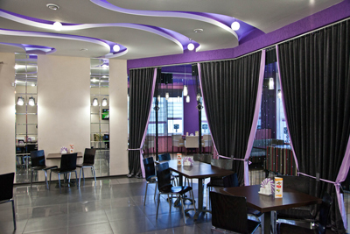
Кафе «Львиное сердце»  (бывш..Гала Кафе)  ИП Алоян Ш.В.  г. Тутаев, пр-т 50-летия Победы, д.40 Б  тел. 8-905-637-82-72,  8-960-542-08-00  https://vk.com/id487954078 | 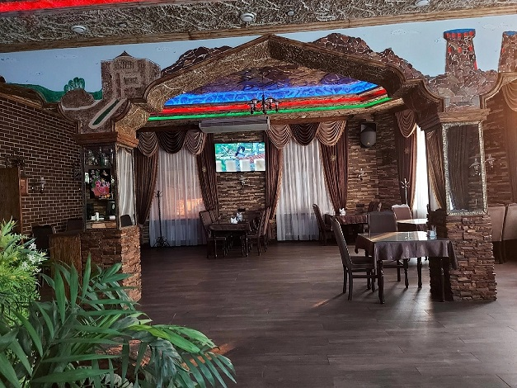
Кафе «Джем»  ИП Мамошин В.П.  г.Тутаев,  ул. Комсомольская, д.38  тел. 8-901-485-75-97  8 (909) 280-72-70 (владелец)  8 (48533) 7-35-97  8 (906) 529-49-65  кафе-джем.рф  https://vk.com/kafe_djem76 | 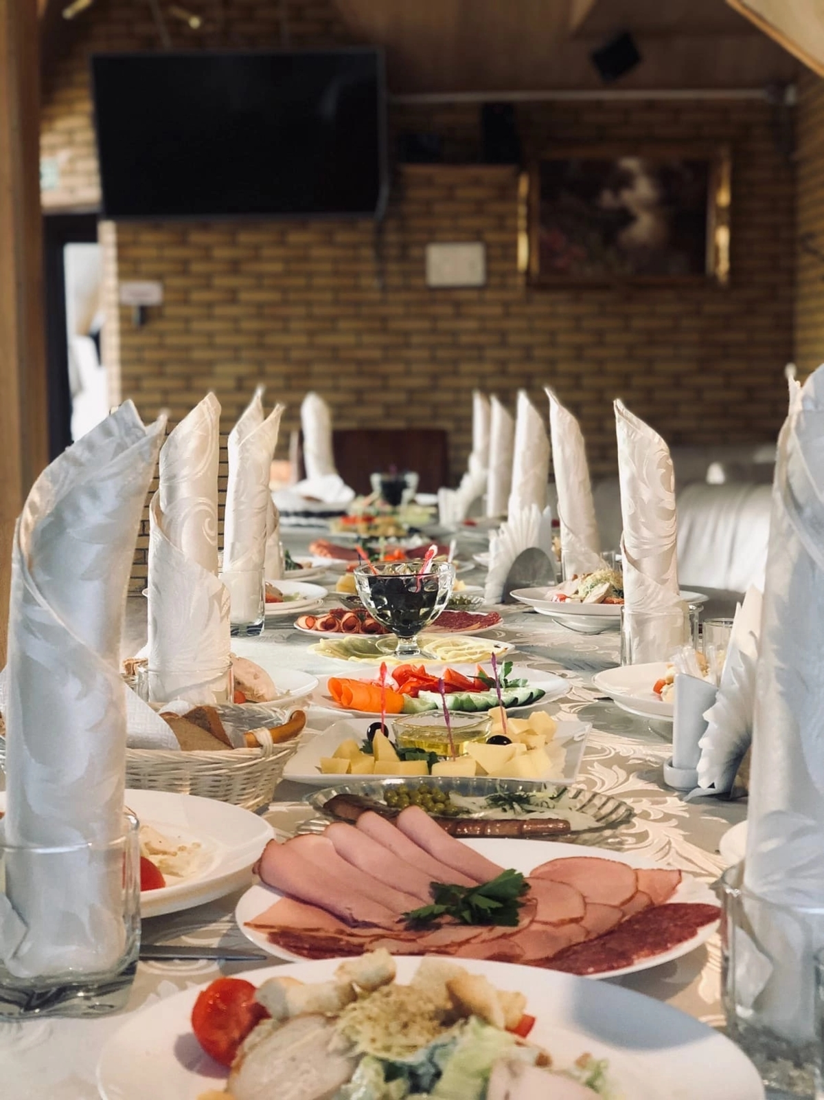
Кафе "В парке"  ИП Мамошин В.П.  г. Тутаев, ул. Соборная 40  +7 (962) 202-72-39 (доб. Кафе); +7 (906) 635-22-69  (доб. Директор);  +7 (909) 280-72-70 (резервный)  https://vk.com/kafepark76 | 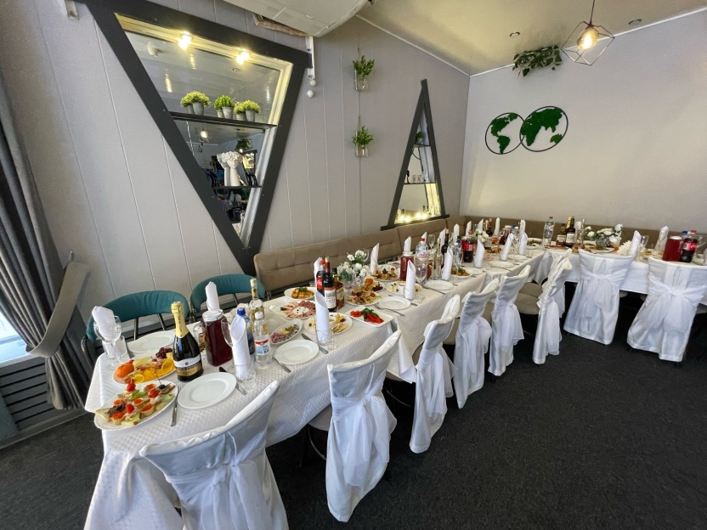
Столовая  ИП Лукичева Анастасия Анатольевна,  г. Тутаев  ул Терешковой, дом 11, корпус 1  https://vk.com/public205483695 | 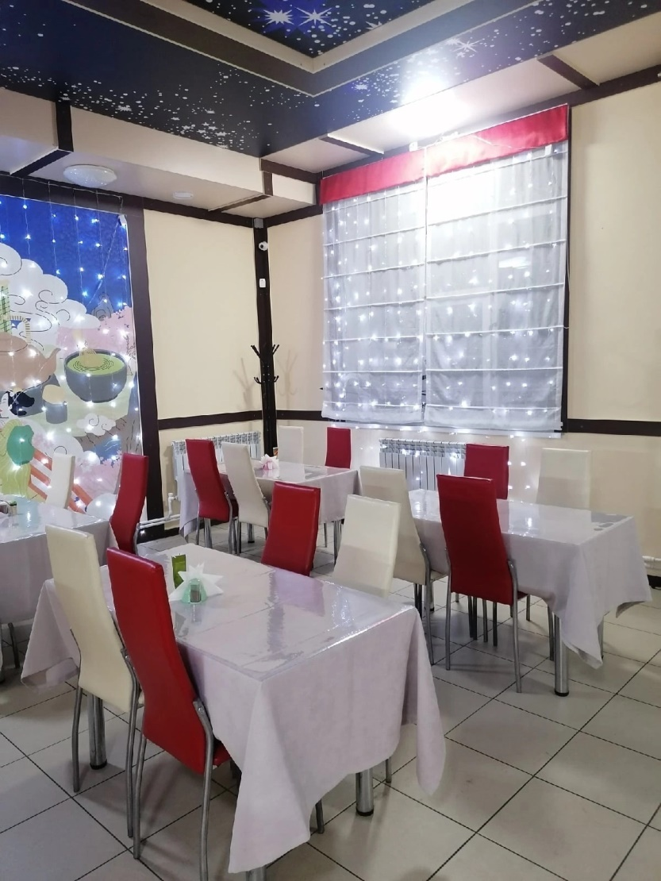
Кондитерская «Прованс»  ИП Абрамова Елена Владимировна  Кафе «Прованс»  В МЦ Галактика  Г. Тутаев, пр-т 50-летия Победы, 25А  https://vk.com/id771708099 | 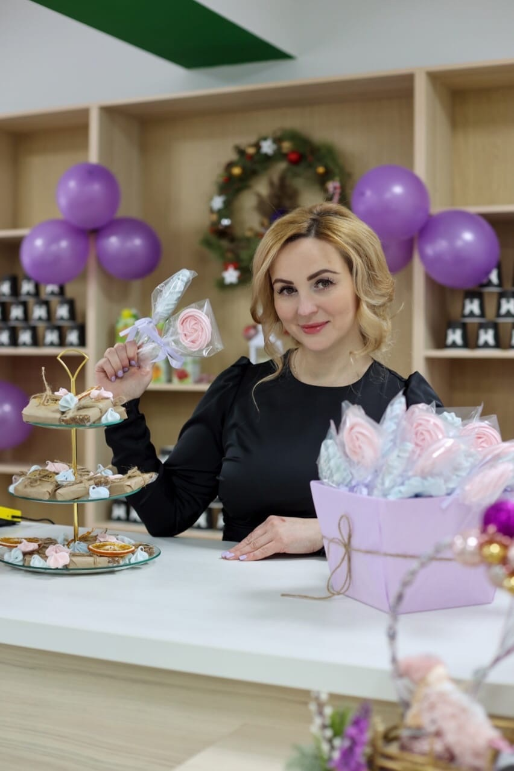
Ресторан «Мясной двор»  ООО «Мясной Двор»  г. Тутаев, пр-т 50-летия Победы, д.20а  тел. 2-58-62  https://vk.com/club31292397  (только спецобслуживание) | 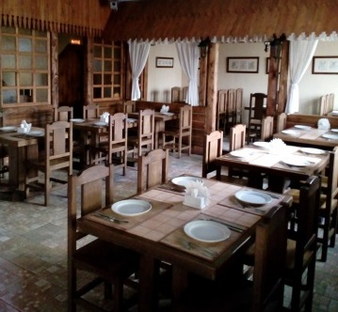
Городское кафе  ИП Волков С.Е.  г.Тутаев, ул. Комсомольская, д.78а  тел. 8-915-960-22-11  8 (4852) 91-10-00  https://vk.com/gorcafetut | 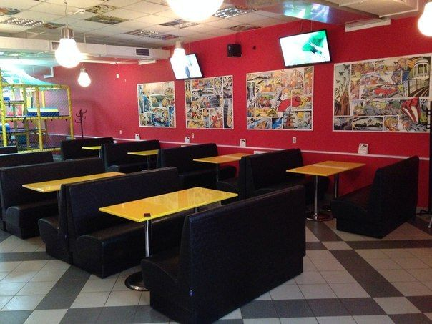
Кофейня "Все свои"  г. Тутаев, ул. Моторостроителей, 58  +7 (906) 528-92-15  https://vk.com/tytcoffee | 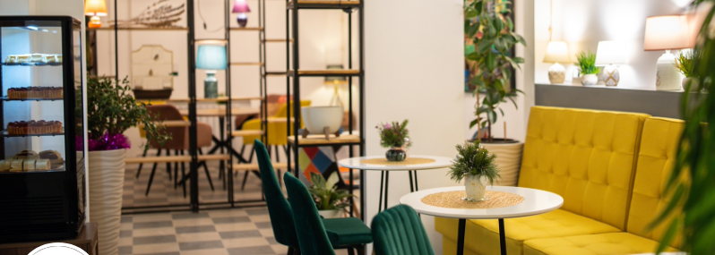
Кафе "Тепло" г. Тутаев, ул. Моторостроителей, 62  https://vk.com/tutteplocoffee | 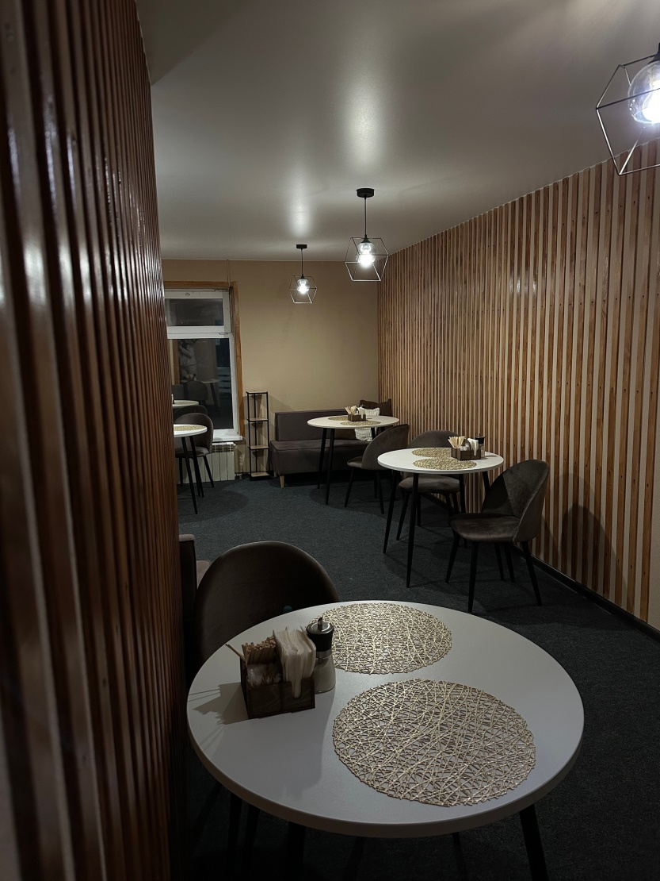
Кофейня "Кофебайк"  г. Тутаев, ул. Терешковой В.В., 11 корп. 1  +7 (960) 536-35-36; +7 (962) 210-65-75kofebajk.clients.site  https://vk.com/coffeebike76 | 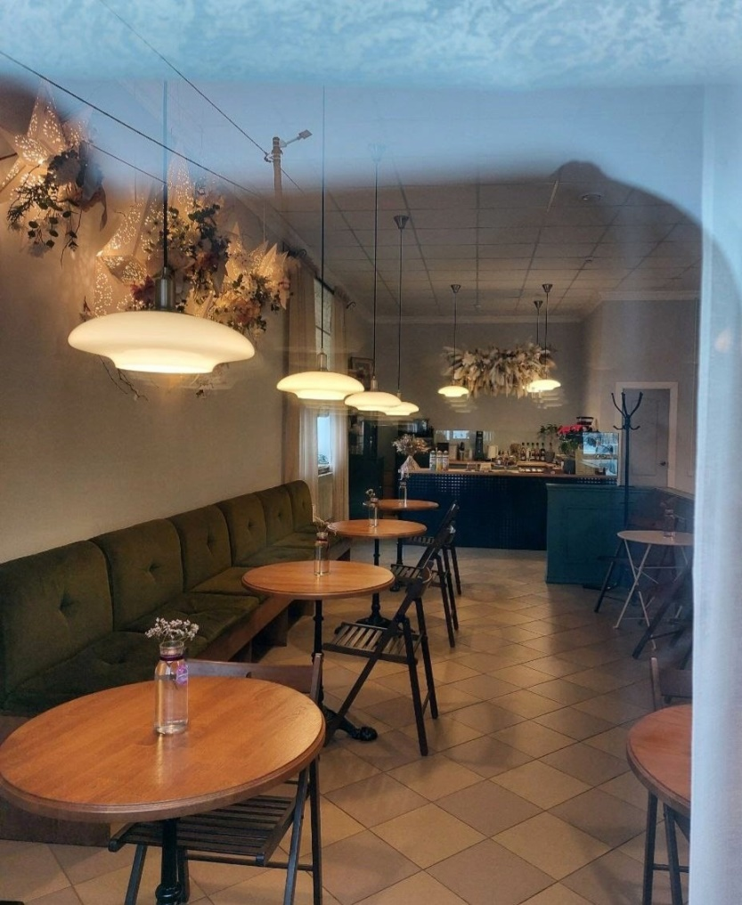
Кофейня «Варим и Валим»  Екатерина Малышева  +8 (902) 222-35-28  Станислав Малышев  +8 (999) 222-19-84  https://vk.com/varimivalimcoffee  г. Тутаев, пр-т Победы 35 | 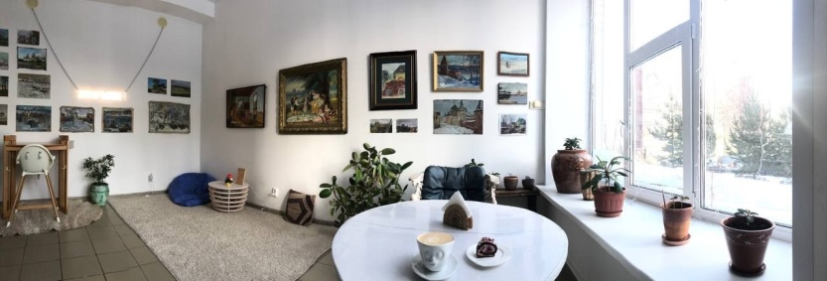
Кафе «Семейное гнездышко»  г. Тутаев, ул. Моторостроителей, 91  тел. 8 (920) 108-00-96 | 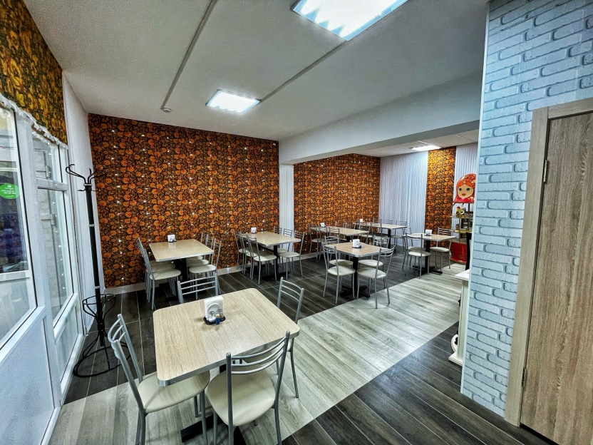
БУРГЕРНАЯ | КОФЕЙНЯ | LOUNGE  ИП Ванюшкин В.В.  г.Тутаев  ул. Комсомольская 93А  https://vk.com/public214790870  8 (910) 818-76-76 | 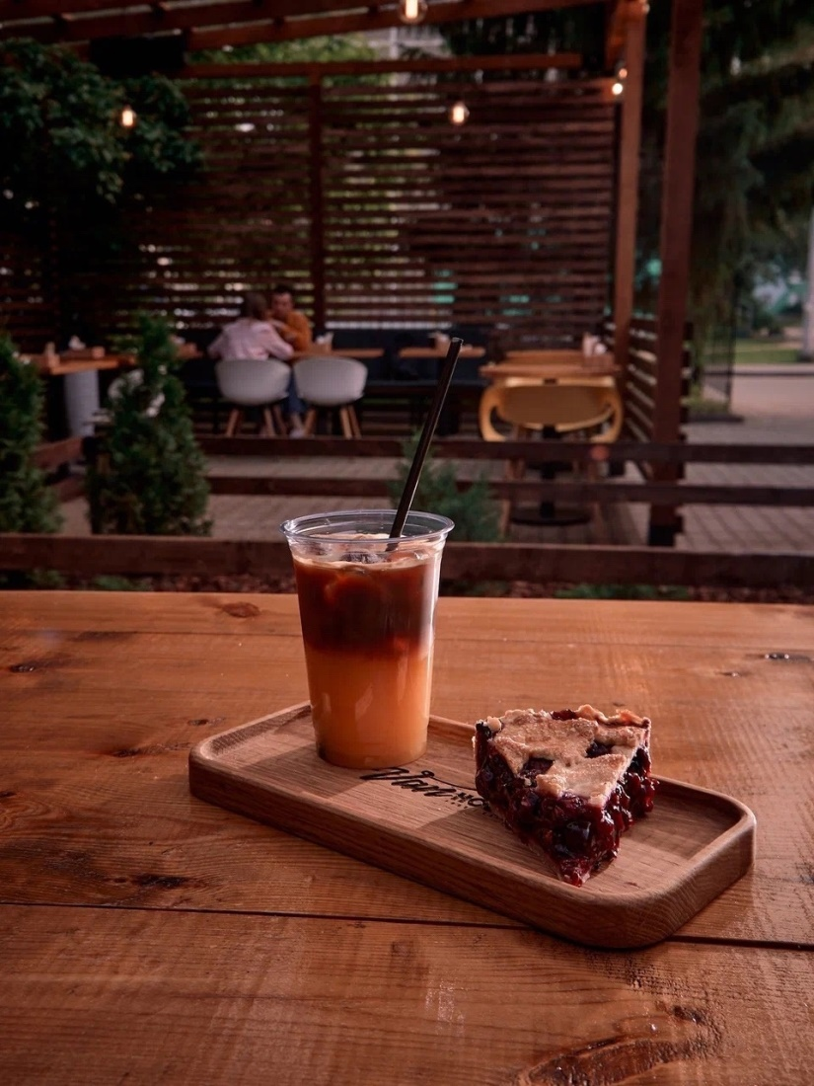
Кафе «Изюминка»  ИП Воробьева Алевтина Евгеньевна  Тутаев, проспект 50-летия Победы, 34а, 1 этаж  8 (901) 275-00-21 | 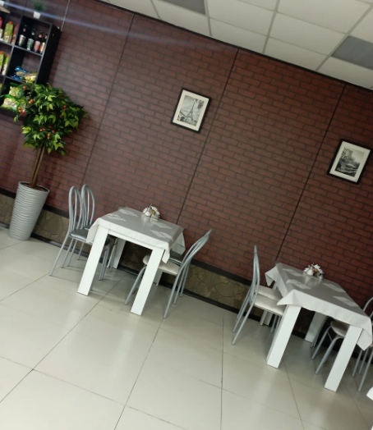
Кафе "Чудо Меленка"  г. Тутаев,  ул. Моторостроителей, 74Д  2 этажа  89056457120  https://vk.com/id639892405 | 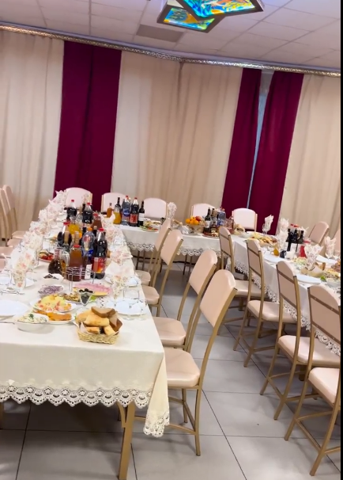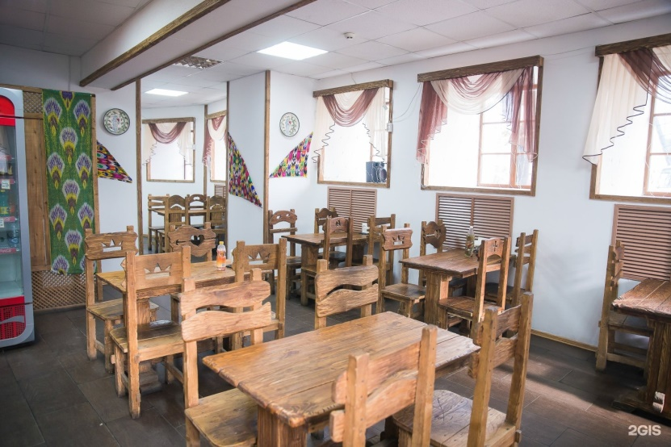
Бар Феникс  г. Тутаев, пр. 50-летия Победы, 15Б  +7 (969) 640-10-75  https://vk.com/tutaevfenixbar  тел. 8- 969-640-10-75 | 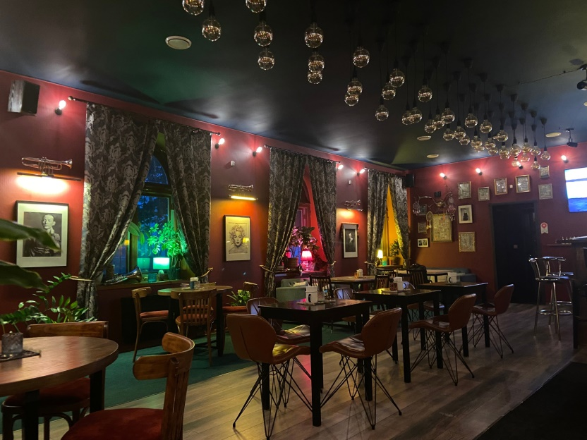
Кафе "The Game"  г.Тутаев, ул. Моторостроителей, 43  https://vk.com/tutaevgame | 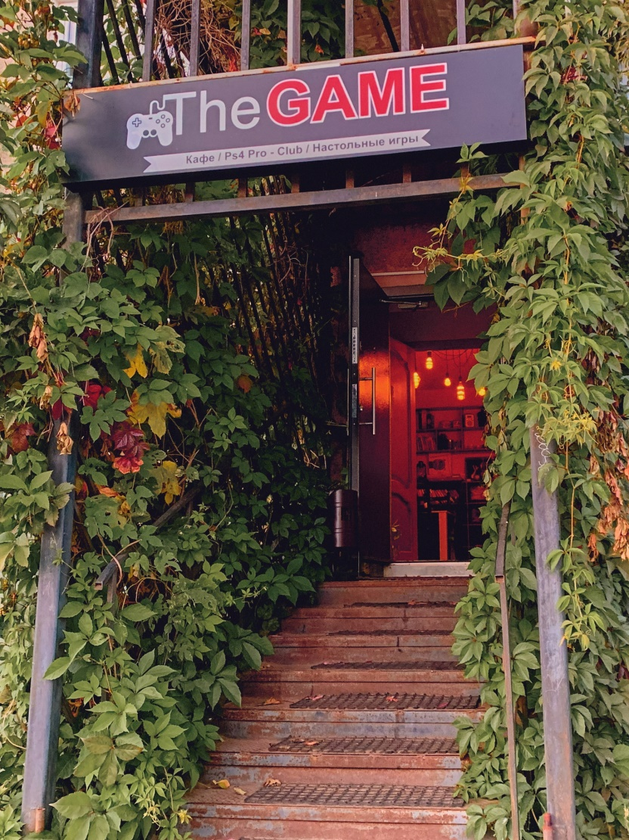
Кофейня "Чайная"  г. Тутаев, ул. Соборная, 18/62  +7 (901) 057-67-67 | 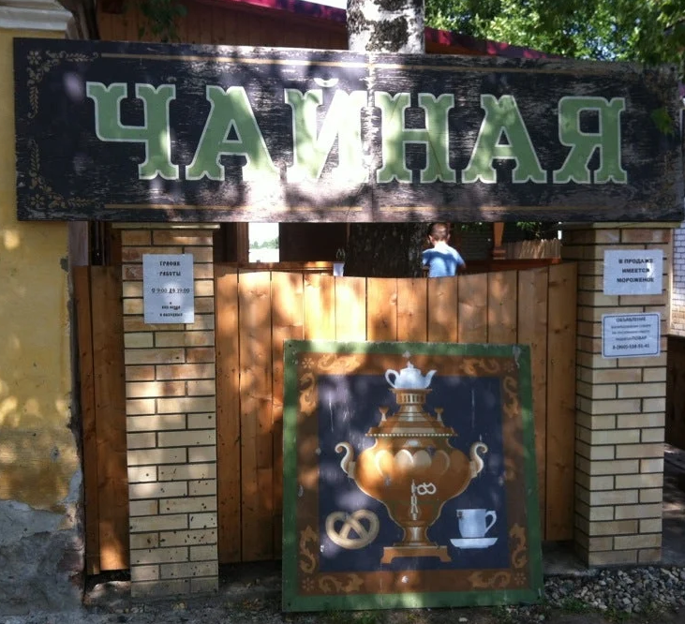  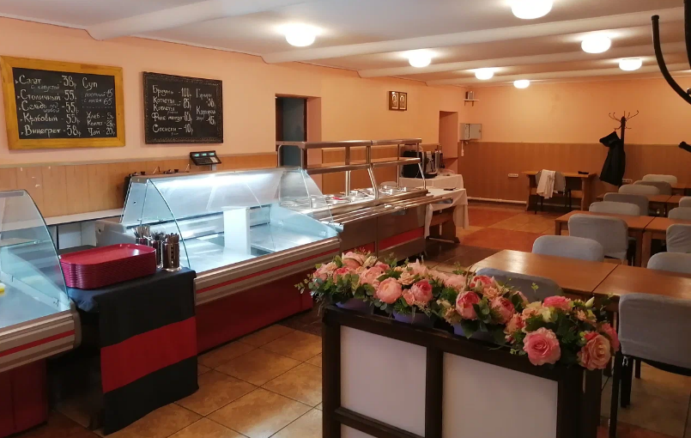
Кафе «Горница»  г.Тутаев, ул. Казанская,24  ИП Лукьянов Дмитрий Юрьевич  тел. 7-85-97  https://vk.com/club59830719  ИП Лукьянов Дмитрий Юрьевич | 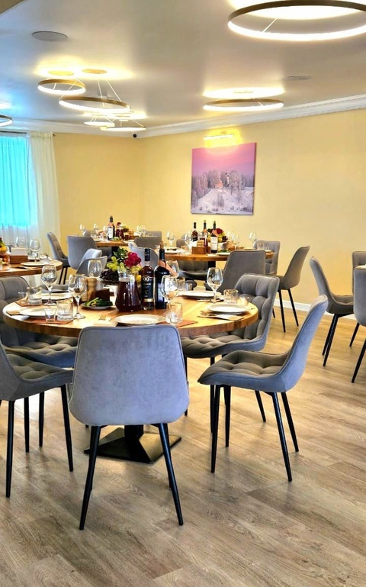
Кафе «Шашлычный двор»  ИП Асрян А.Р.  г. Тутаев  ул. Дементьева, д.3а  тел. 8-905-639-53-33 | 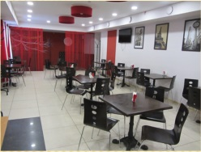
Кафе-Бар «Русский»  ИП Трофимишина Т.А.  г.Тутаев  ул. Розы Люксембург, д.55А  тел. 7-08-95  8-960-526-36-52,  8-915-973-31-99  https://vk.com/ryssbar | 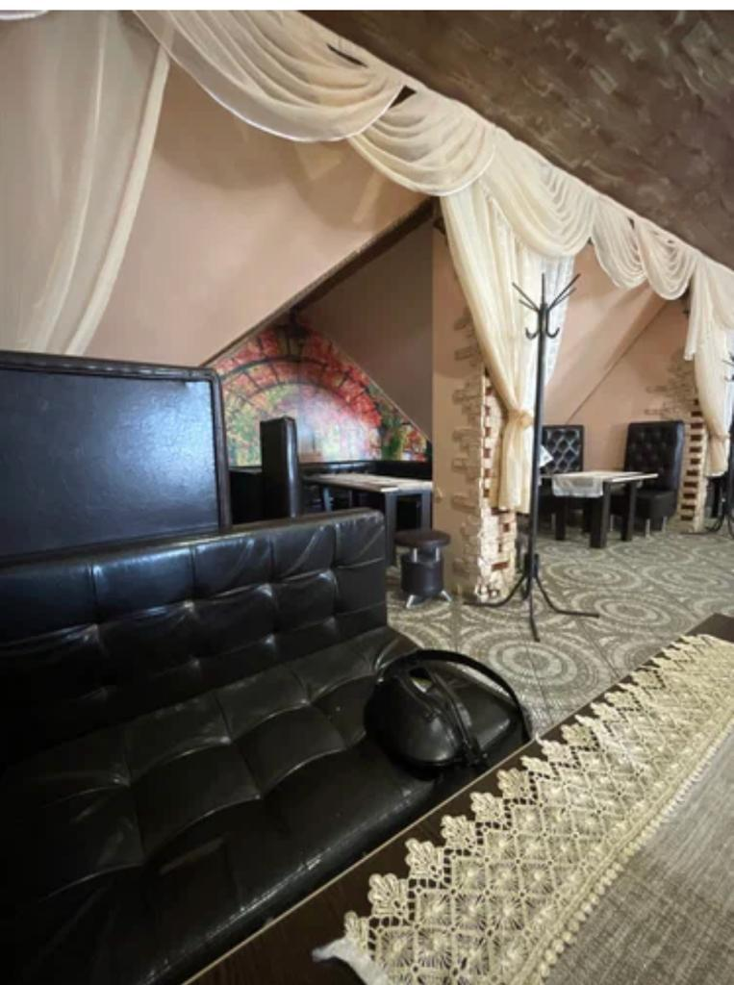
Кафе "Индиго" (шашлычная)  г. Тутаев, ул. Моторостроителей, 77Б  8 (910) 817-66-92  https://vk.com/kafeindigo | 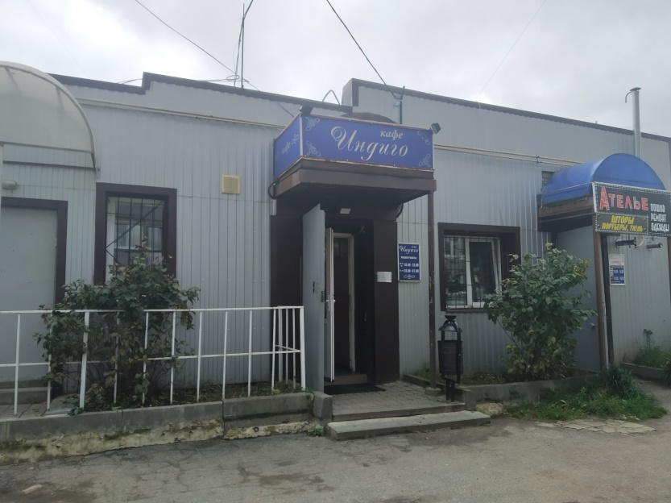
Столовая «Романовские обеды»  ООО «Полигон»  г. Тутаев, ул. Моторостроителей, 48  тел. 8-992-100-97-46 | 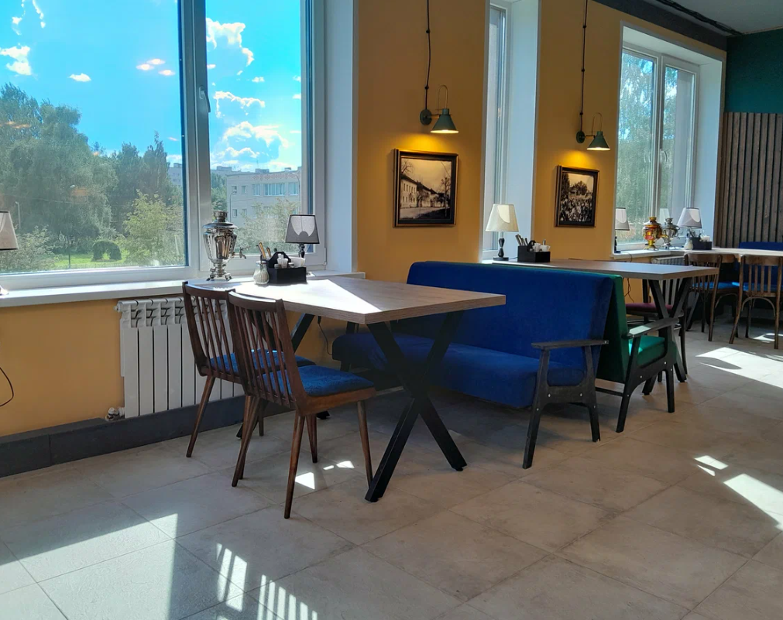
Жар Пицца Пекарня-пиццерия  г. Тутаев  ул. Моторостроителей, 67А  ул. Моторостроителей, 51А  ул. Моторостроителей, 93  Burger  RepEAT Burger  г.Тутаев, пр. 50-летия Победы, 10  +7 (920) 141-16-89  https://vk.com/repeatburger | 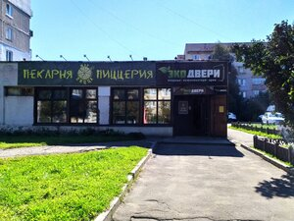  
Сударушки  +7 (910) 979-35-05  https://vk.com/club218627591  ул. Моторостроителей 66 а, Тутаев | 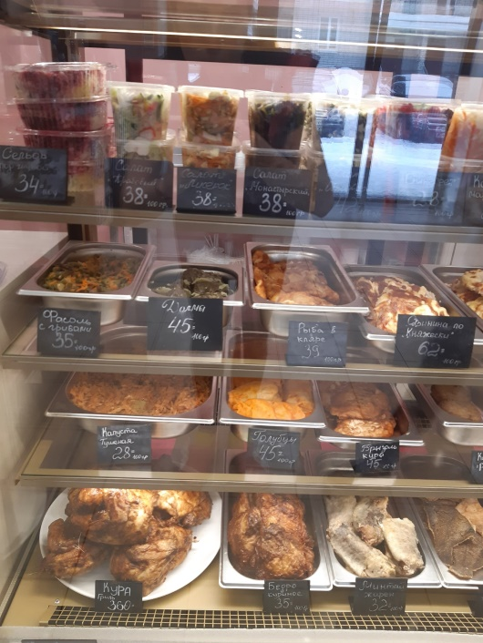
ГироБар  ГироБар  ул. Моторостроителей, 67А, Тутаев  +7 (920) 139-04-60  https://vk.com/gyrobar_tyt | 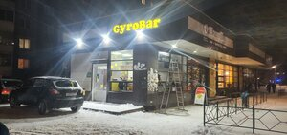
Шаурма 24  Шаурма в пите  улица Моторостроителей  +7 (901) 054-34-43  https://vk.com/shaurumavpite24 | 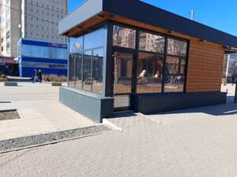
Сабрина  https://vk.com/sabrinabakery  ул. Моторостроителей, 95А, Тутаев  ул. Пролетарская 4  пр-т 50-летия Победы 10 | 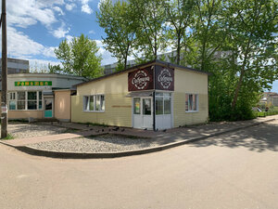
Любимая и Буханкинъ  Советская ул., 39, Тутаев  просп. 50-летия Победы, 6Г, Тутаев,  просп. 50- летия Победы, д. 13 А,  ул. Ленина, д. 67А/20 | 
Плюшки ватрушки  - ул. Моторостроителей, 63А, Тутаев  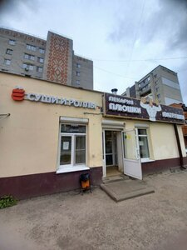 | 
Пирожкофф  просп. 50-летия Победы, 9, Тутаев | - 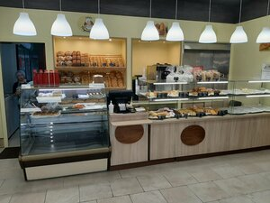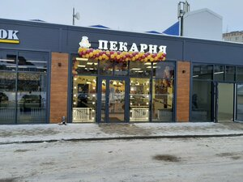

Пекарня
ул. В.В. Терешковой, 3, Тутаев

Кальянные

Тут Кальян Lounge bar
ул. Моторостроителей, 75А

Бар Феникс
просп. 50-летия Победы, 15Б, Тутаев

The Game
ул. Моторостроителей, 43, Тутаев
СУШИ  Суши Good  ул. Моторостроителей, 66А, Тутаев | 